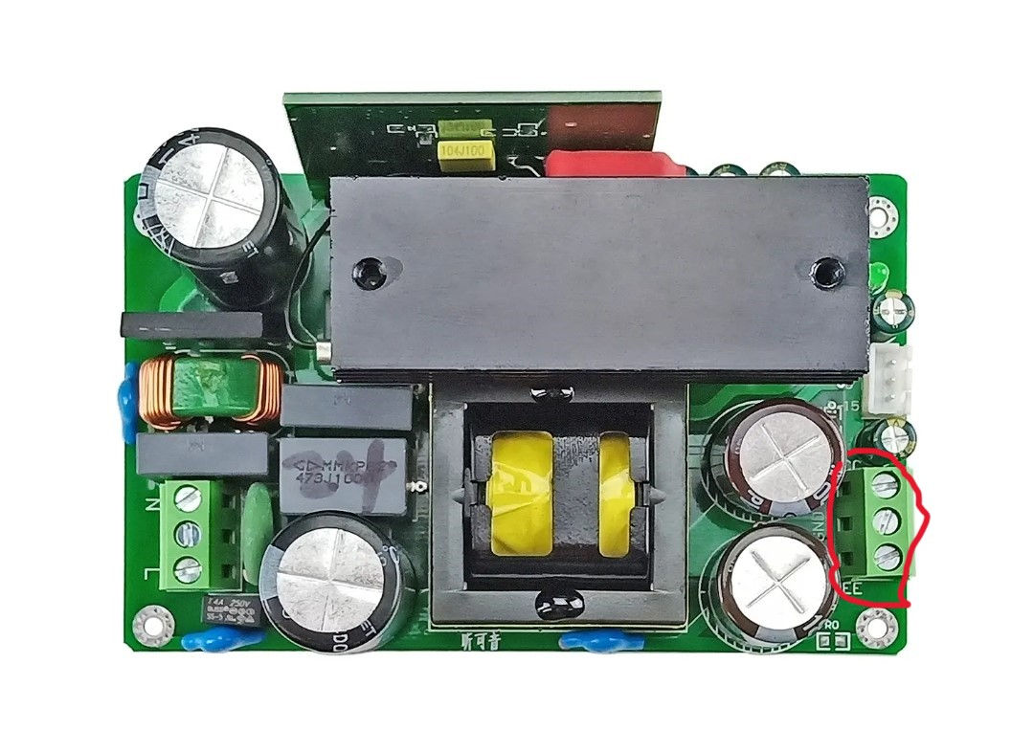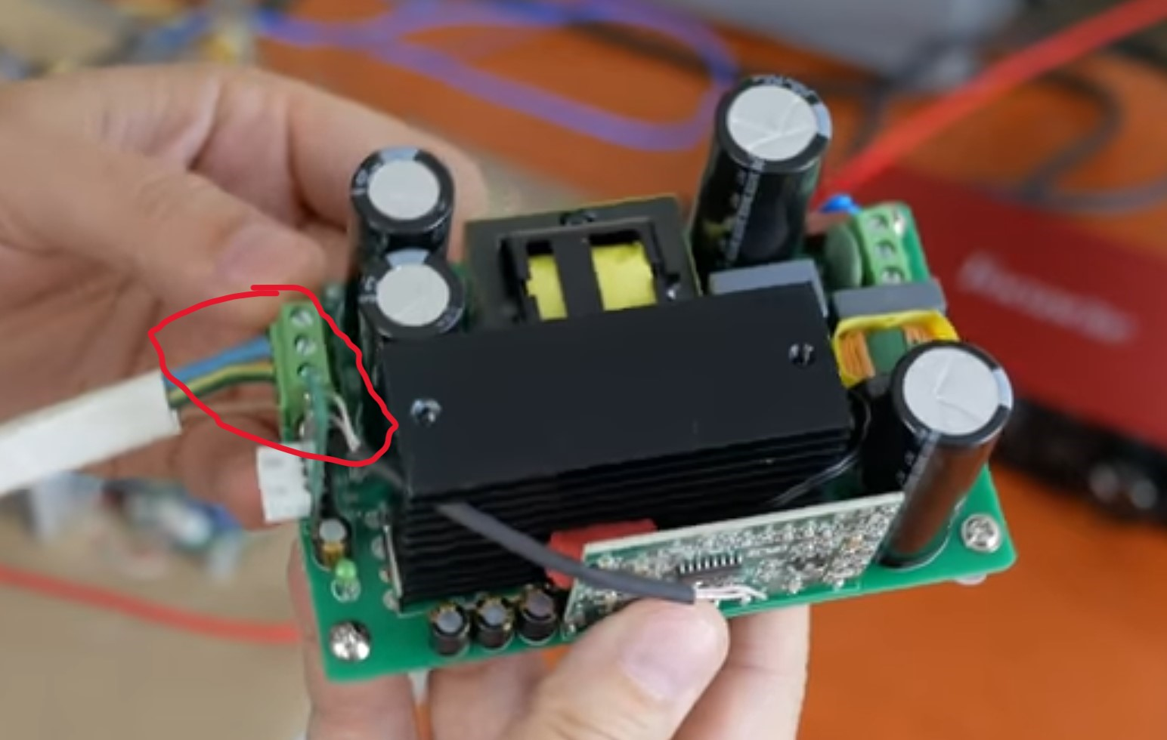
- К БП48В со стороны от контактов зеленого цвета L, N крепится трехжильный провод. Другой его конец идет на усилитель к таким же зеленого цвета контактам. Какой провод куда видно из картинки.
Вопрос: Какая площадь сечения проводов и материал?
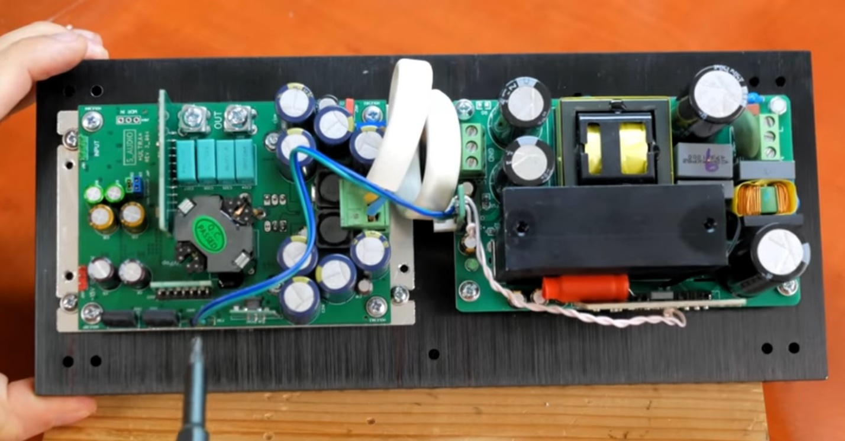

2. Платка для входа с выхода усила (защита) в верхней части припаяны два провода. Другие их концы припаиваются к другой платке с боку БП48В.
Вопрос: Куда припаиваются? Как обозначены на боковой платке эти контакты?
По картинке вроде видно, но не уверен. В узел завязаны концы одного провода как я понимаю? Какие провода, сечения площадь , материал? Там простая пайка?
И можно ли обойтись и без этой защиты?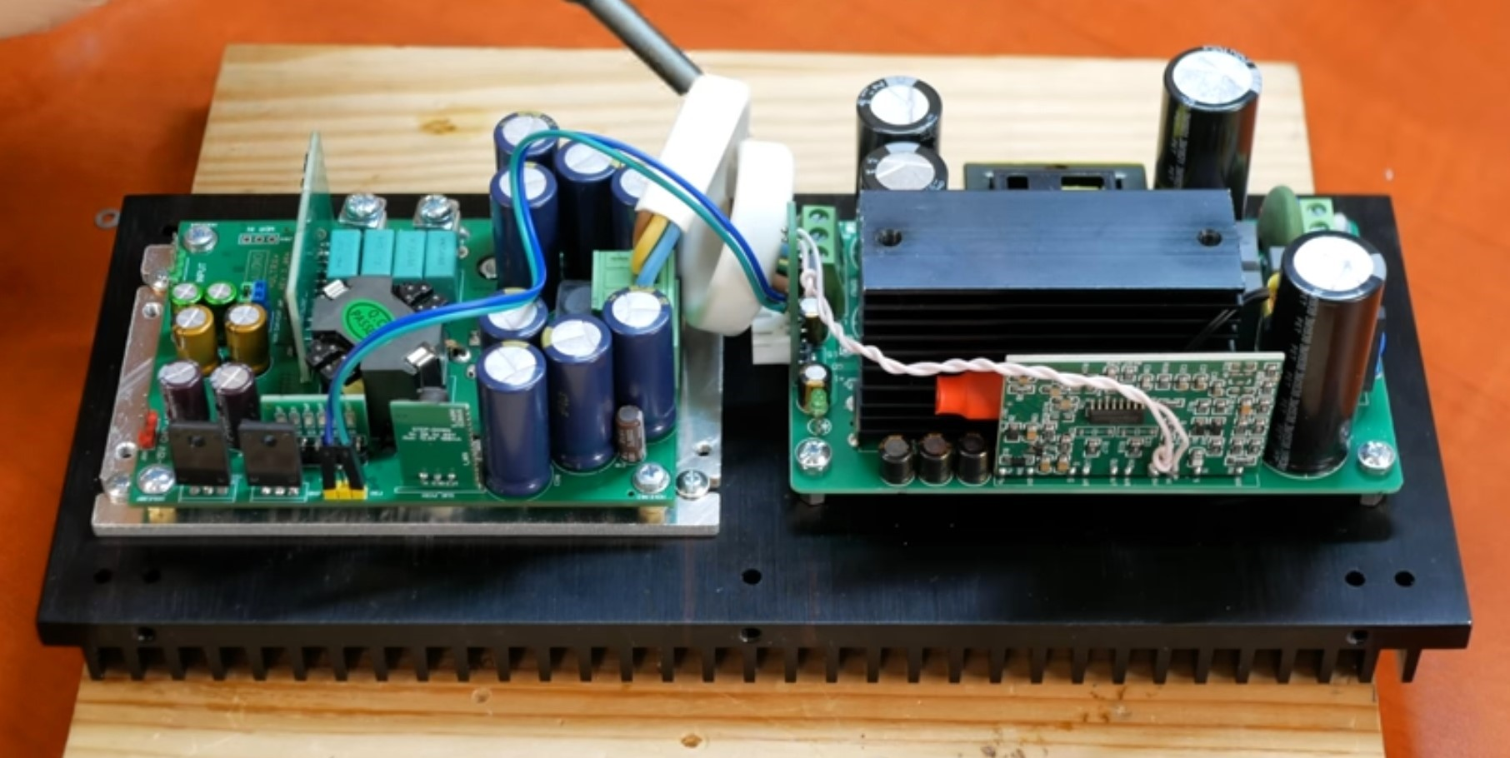

3. В нижней части платки так же припаяны два провода. Другие их концы идут на усил на желтые разьемы.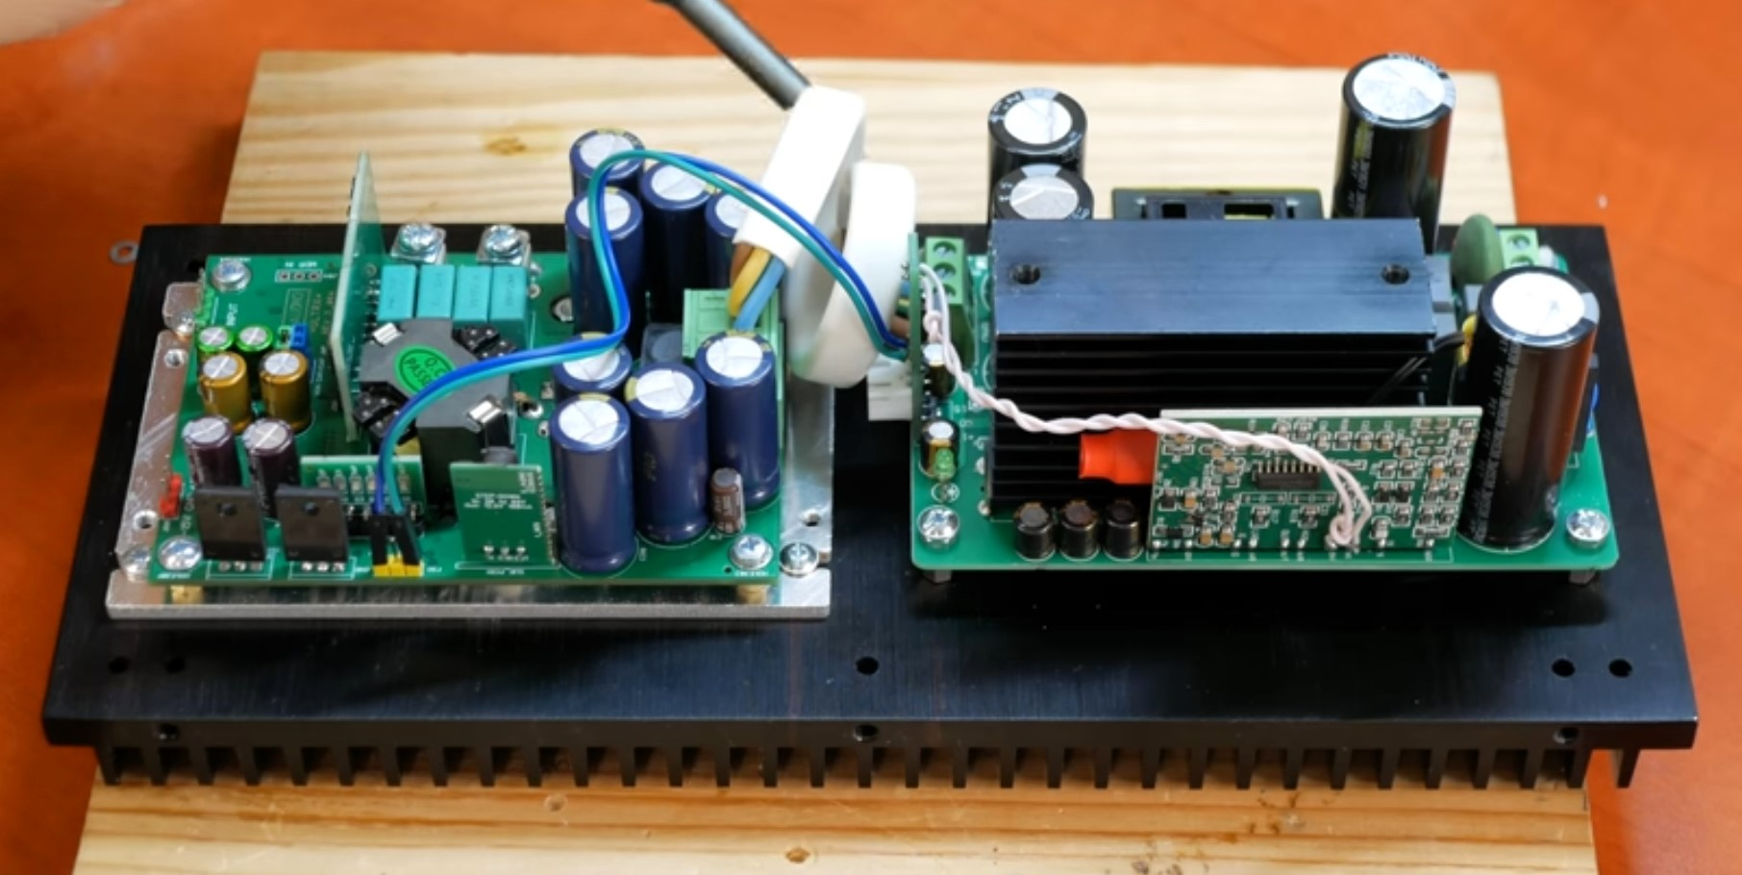

Вопрос: Что за черные штучки на концах проводов, которые крепятся к желтым разьемам? Как их приделать?
Ну и площадь сечения и материал проводов?

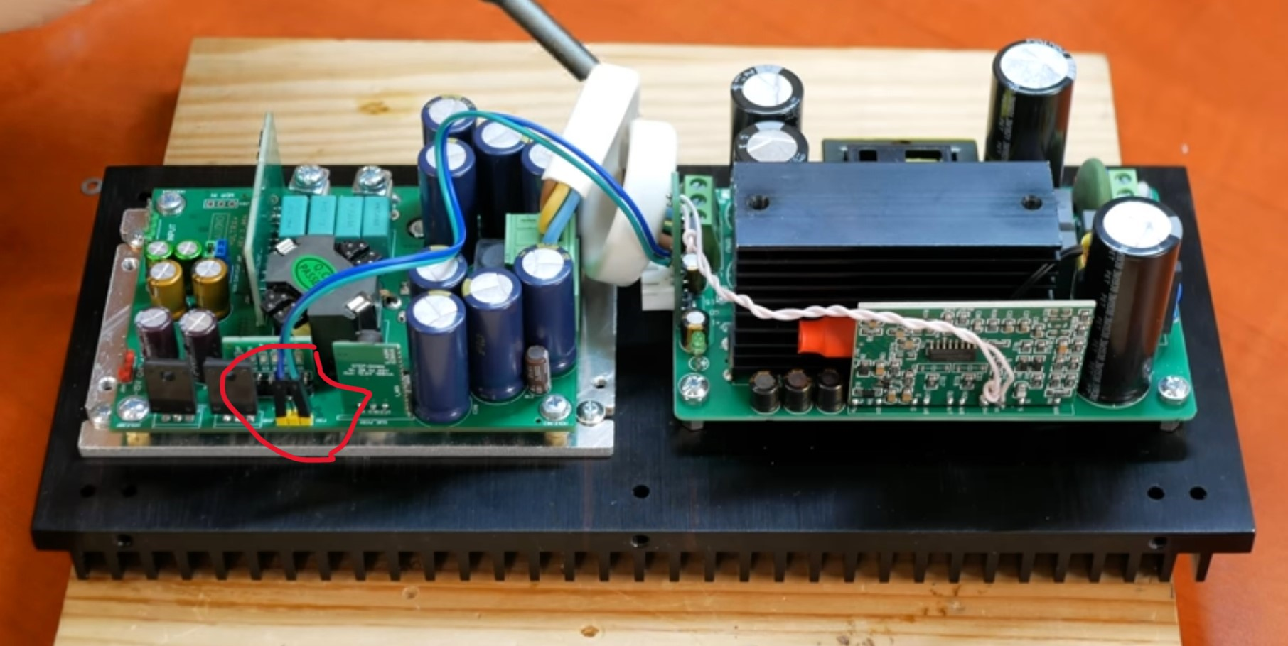

4. На усилителе красная вилка (3 штекера) для подключения БП 15В.
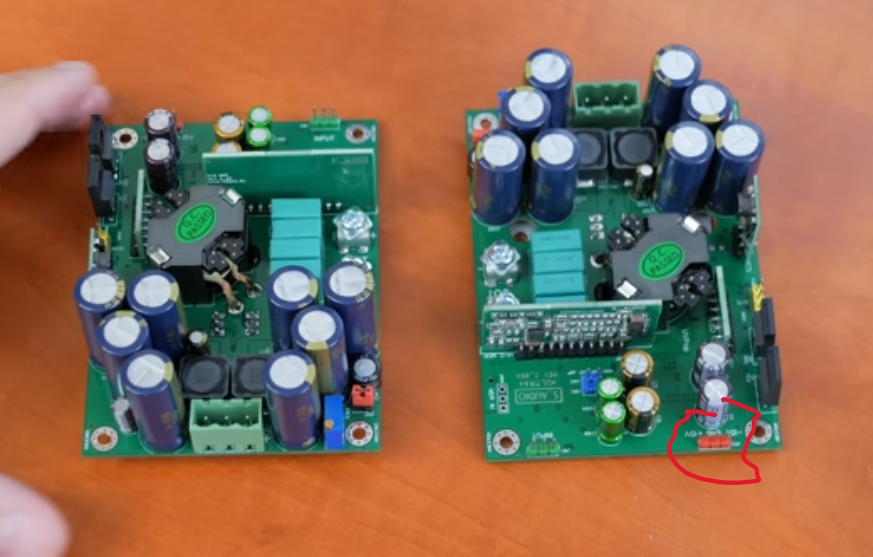

Каким образом БП15В подсоединяется к усилителю? Имею ввиду как эти три проводочка присоединить к красной вилке на усиле? Что это за приспособа с надписью- ЮСБ1? И какой штекер на красной вилке какому штекеру на белой вилке соответствует? К белым штекерам паять провода?
И сечение и материал проводов?


